**《大富翁》使用手册**

**一、运行环境**

游戏需要在Windows7及以上的系统才能运行，且需要安装好DirectX11运行库、Visual C++ 2017运行库。

二、进行游戏

《大富翁》分为服务端和客户端，由于该游戏只支持联网对战，需要先运行服务端（**大富翁服务端.exe**），然后记录下服务端的IP地址（当前连接WIFI的IP地址）并通知给所有的客户端玩家。客户端玩家知道IP地址后，需要更改游戏根目录下的ipAddr.txt，并修改里面的IP地址。

**注意：ipAddr.txt里面的格式必须要求如下：**

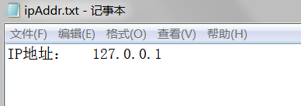

**前面的文字不能删除，且和IP地址之间必须要空开！！！**

在做好这些事情后，才可以打开 **大富翁.exe** 。游戏初期需要加载2D贴图和3D场景，需要等待较长时间（至少20s）。

加载完成后，界面如下：

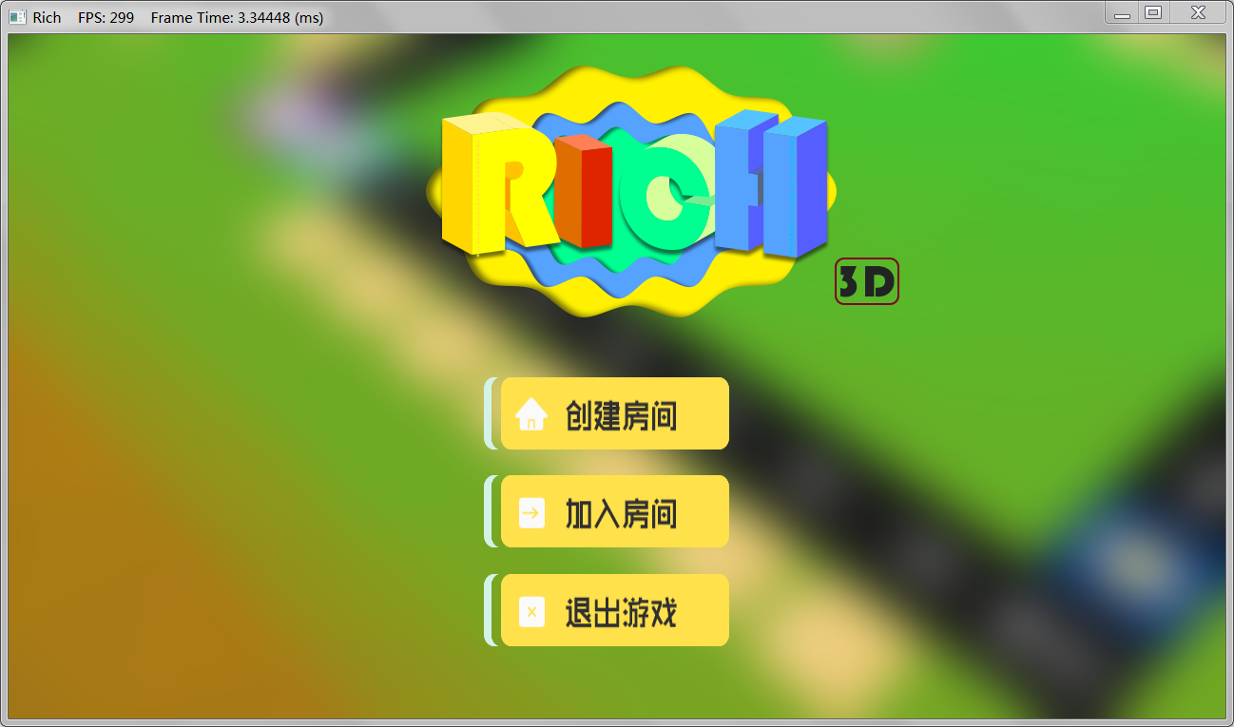

如果需要当房主，则点击创建房间，然后来到如下界面：

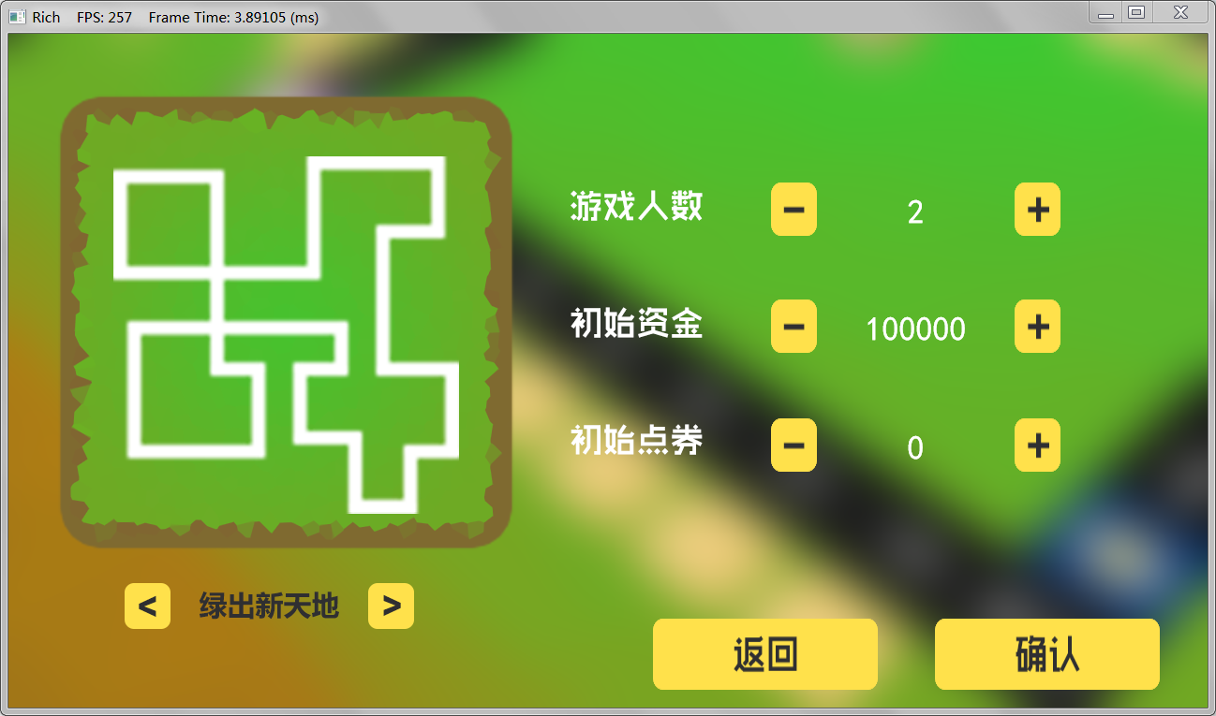

作为房主可以修改的参数有：游戏人数、初始资金和初始点券。在设定好这些参数后，就可以按**确认**，然后和服务器连接。

如果出现下面窗口：

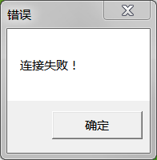

则说明服务器程序可能没打开，或者两台电脑不在同一个局域网内。

反之则连接成功，服务端会显示消息：

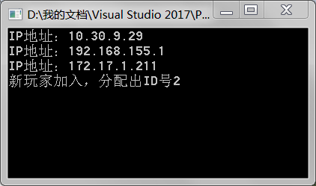

然后客户端来到这个界面：

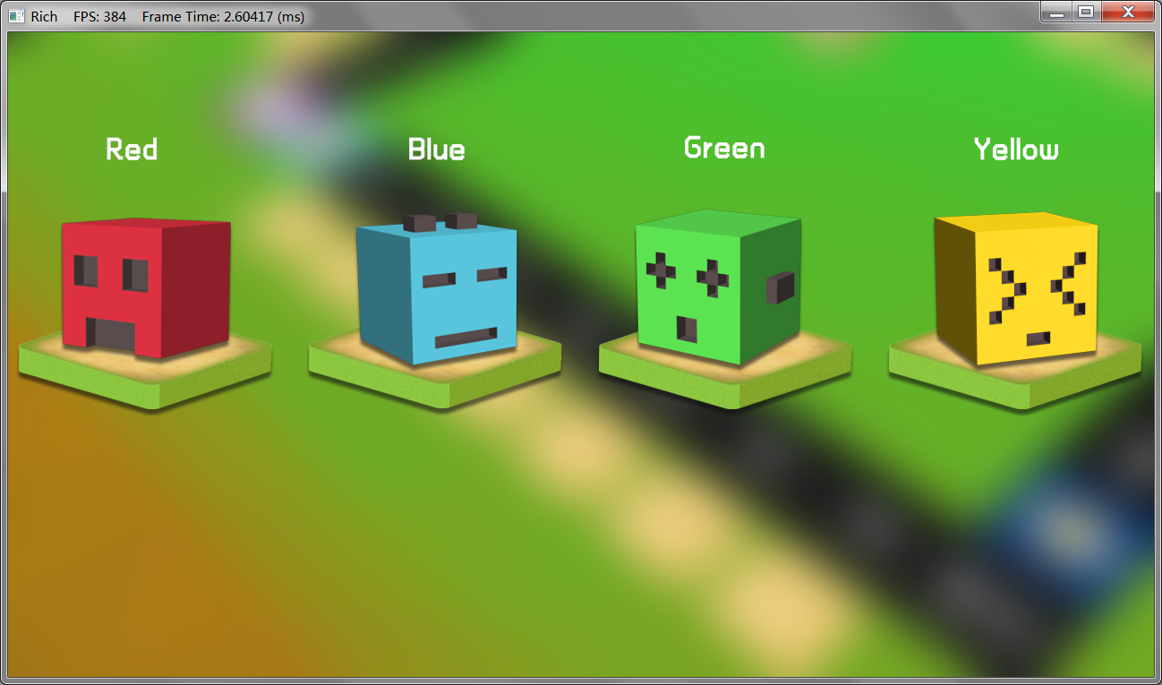

接下来需要等待其余玩家加入直到所有玩家准备完毕。其余玩家打开游戏后需要点加入房间，然后按下准备按钮。如果连接服务器失败也会弹出失败窗口，反之则继续等待直到房间满员并准备好。

所有玩家准备好后，就会进入正式游戏界面：

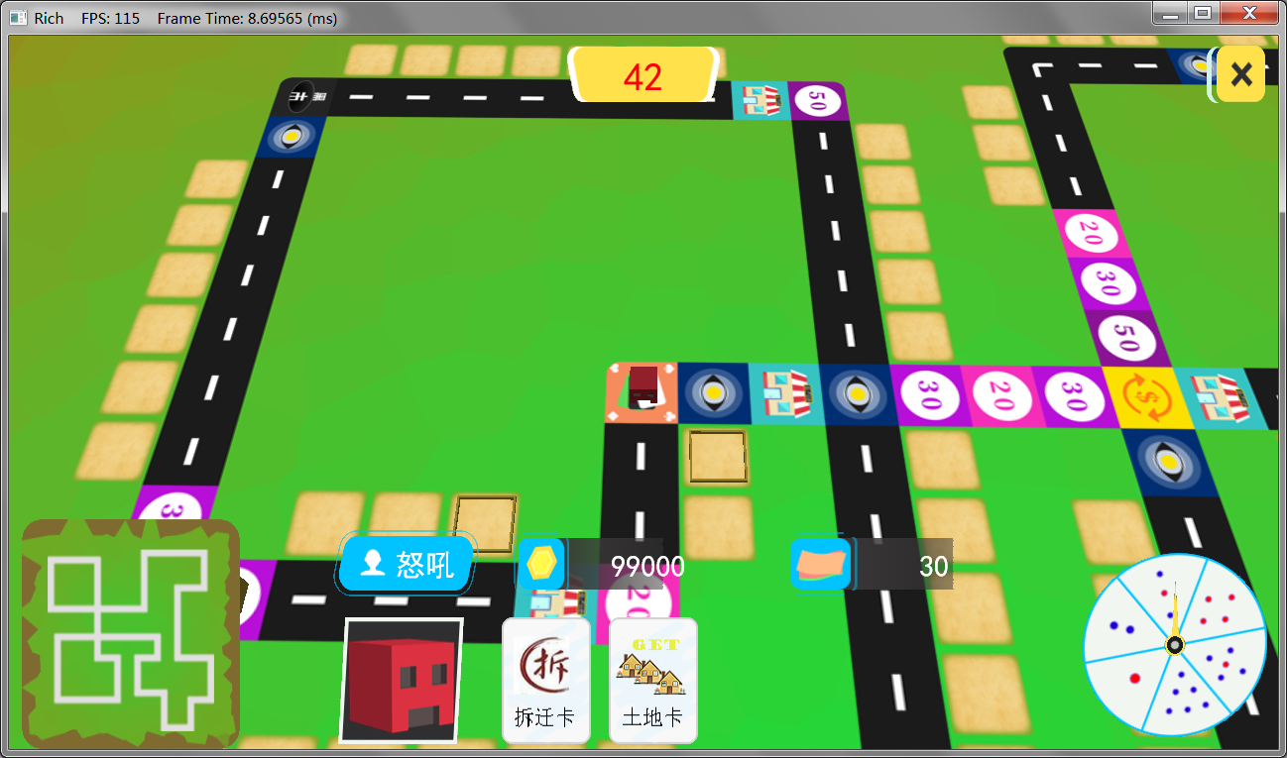

可以看到，界面上方为操作剩余时间，下面显示了角色的金钱余额与点券余额，还有可供使用的卡牌。右下角为轮盘，由于游戏是回合制，只有当轮到你的回合时，轮盘才会转动。玩家需要点击轮盘来决定前进的步数。

每个玩家只能拥有5张卡牌，相同的2张卡也占用2个槽位。

剩下的，就是尽情探索这个世界吧！